HZSJX008W4D5

KUPNÍ SMLOUVA
číslo prodávajícího: /
číslo kupujícího: HSJI-42-12/E-2024

HZSJX008W4D5
prvotní identifikátor

uzavřená podle zákona č. 89/2012 Sb., občanského zákoníku ve znění pozdějších předpisů (dále jen „smlouva“).

Článek 1.
Smluvní strany:
- ČR-Hasičský záchranný sbor Kraje Vysočina
se sídlem: Ke Skalce 4960/32
586 04 Jihlava
IČO: 708 85 184
DIČ: CZ70885184 (neplátce DPH)
Zastoupená: plk. Mgr. Jiřím Němcem
ředitelem Hasičského záchranného sboru Kraje Vysočina Bankovní spojení: Česká národní banka
Číslo účtu: 15032881/0710
Tel. / e-mail: XXX
ID datové schránky: ntdaa7v

(dále jen „kupující“)

a

EAGLET s.r.o.
se sídlem: Náměstí 9. Května 199, 403 17 Chabařovice
zapsána ve veřejném rejstříku, vedeným Krajským soudem v Ústí nad Labem, oddíl C, vložka 21218
IČO: 25499475
DIČ: CZ25499475
Bankovní spojení:Komerční Banka - Děčín Číslo účtu: 78-5299850247/0100
Zastoupená: Václavem Jungem, jednatelem společnosti Tel. / email.: XXX
ID datové schránky: h3t2sbu (dále jen „prodávající“)

Článek 2.
Základní ustanovení

- Tato smlouva se uzavírá na základě rámcové dohody čj.: MV-103195-23/PO-PSM-2023, která byla uzavřena prodávajícím s centrálním zadavatelem.
- Smluvní strany se v souladu s ustanovením § 2079 a násl. zákona č.89/2012 Sb., občanského zákoníku, ve znění pozdějších předpisů (dále jen „ObčZ ") dohodly, že se rozsah a obsah vzájemných práv a povinností z této smlouvy vyplývajících a neupravených touto smlouvou bude řídit příslušnými ustanoveními ObčZ a dalšími právními předpisy ČR.
- Smluvní strany prohlašují, že údaje uvedené v článku 1 této smlouvy a taktéž oprávnění k podnikání prodávajícího jsou v souladu s právní skutečností v době uzavření smlouvy.

Smluvní strany se zavazují, že změny údajů uvedených v článku 1 této smlouvy oznámí písemně bez prodlení druhé smluvní straně.

Článek 3.
Předmět smlouvy

- Předmětem této smlouvy je dodávka 2 ks speciálních terénních vozidel SxS Polaris Ranger XP 1000 EPS ABS včetně příslušenství a opcí dle přílohy 3 této smlouvy (dále jen
„zboží“). Podrobný popis zboží je uveden v příloze č. 1 této smlouvy, která je její nedílnou součástí. Součástí dodávky speciálního terénního vozidla je seznámení s obsluhou ve vazbě na jízdu v terénu, včetně definování limitních parametrů (boční náklon stroje, nájezdové úhly, bezpečný sjezd a stoupání, aj.) a seznámení s postupem samovyprošťování vozidla, a to v celkovém rozsahu min. 8 hodin pro min. 10 osob na každé jedno dodané vozidlo.
- Touto smlouvou se prodávající zavazuje dodat kupujícímu za podmínek v ní sjednaných zboží, specifikované v odst. 1 tohoto článku a převést na kupujícího vlastnické právo k němu.
- Kupující se zavazuje zboží převzít a zaplatit za něj sjednanou kupní cenu.
- Zboží (a veškeré jeho části) bude nové, nepoužité, nerepasované, certifikované, homologované, určené pro český trh, odpovídající kogentním právním předpisům ČR i EU a oborovým normám, zejména předpisům dopravního práva. Pro výrobu zboží je použit pouze nový, dosud nepoužitý automobilový podvozek, který není době dodání starší 12 měsíců a bude vyroben z prvotřídních materiálů a odpovídající současným parametrům a požadavkům nejvyšší kvality a pro účelovou nástavbu budou použity pouze nové a nepoužité součásti. Požaduje-li zvláštní právní nebo normativní předpis /např. zákon č. 22/1997 Sb., nařízení vlády č. 173/1997 Sb. nebo vyhláška č. 69/2014 Sb./ zvláštní požadavek či dokument, musí být součástí dodávky zboží splnění předmětného požadavku či dodání předmětného dokumentu.
- Součástí dodávky zboží je i předání dokladů, které se ke zboží vztahují (čl. 4. odst. 6 této smlouvy) a doprava do místa plnění.
- Prodávající tímto prohlašuje, že zboží nemá právní vady ve smyslu § 1920 a násl., ObčZ.

Článek 4.
Doba, místo a způsob předání zboží

- Prodávající je povinen dodat kupujícímu bezvadné zboží v místě plnění nejpozději do 8 (osmi) měsíců od nabytí účinnosti této smlouvy.
- Prodávající se zavazuje písemně informovat kupujícího o termínu dodání zboží nejméně
3 (tři) pracovní dny předem. Pokud tak neučiní, může prodávající dodat zboží jen
po předchozím souhlasu kupujícího.
- Místo plnění je uvedeno v následující tabulce:

Kupující | Místo plnění | Počet (ks)
ČR- Hasičský záchranný sbor Kraje Vysočina | Adresa: Ke Skalce 4960/32, 586 04 Jihlava | 2
Osoba oprávněna k převzetí zboží: XXX , tel: XXX
- Splněním dodávky se rozumí odevzdání a uvedení zboží do provozu v místě plnění, převzetí zboží oprávněnými osobami kupujícího a dodání všech dokladů nutných k jeho provozování podle právních předpisů a technických norem ČR. Součástí dodávky je i

seznámení s obsluhou ve vazbě na jízdu v terénu, včetně definování limitních parametrů (boční náklon stroje, nájezdové úhly, bezpečný sjezd a stoupání, aj.) a seznámení s postupem samovyprošťování vozidla, a to to v celkovém rozsahu min. 8 hodin pro min. 10 osob na každé jedno dodané vozidlo.
- Kupující pro účely převzetí zboží provede kontrolu zejména:
  - dodané značky, typu, druhu a roku výroby,
  - zjevných jakostních vlastností,
  - vad a známek poškození zboží,
  - dodaných dokladů (dokumentace).
- Prodávající předá kupujícímu tyto doklady vztahující se ke zboží dle čl. 3. této smlouvy:
  - základní technický popis (může být součástí návodu),
  - kompletní dokumentaci potřebnou k registraci vozidla pro provoz v České republice se zapsanými povinnými údaji dle platné legislativy v době dodání zboží,
  - rozhodnutí Ministerstva dopravy ČR o schválení technické způsobilosti typu samostatného technického celku vozidla,
  - osvědčení Ministerstva dopravy ČR o schválení technické způsobilosti typu samostatného technického celku vozidla,
  - návod k použití, obsluze a údržbě s ohledem na bezpečnost práce a ekologii (bude obsahovat zejména pokyny k jízdě, a obsluze účelové nástavby, provozní pokyny a pokyny k údržbě, pokyny seznam činností povoleny uživateli, pokyny k intervalům a rozsahu stanovených kontrol mezi servisními prohlídkami),
  - pokyny pro opravy, které je provozovatel oprávněn uskutečňovat sám včetně určení rozsahu těchto oprav s katalogem náhradních dílů a výkresovou dokumentaci,
  - servisní knížka a originální servisní dokumentace,
  - seznam vybavení včetně požárního příslušenství,
  - seznam servisních míst s kontaktními údaji,
  - záruční listy, doklady a dokumentace k provozování příslušenství a vybavení,
  - další doklady dle platné legislativy v době dodání zboží.
- Prodávající předá kupujícímu všechny nezbytné doklady a dokumenty požadované legislativou vztahující se ke zboží dle čl. 3. odst. 1 této smlouvy v českém jazyce. Přípustné jsou jen cizojazyčné doklady, dokumentace a texty (zejména návod), které budou opatřeny překladem do českého jazyka. Prodávající se zavazuje zajistit seznámení kupujícího s obsluhou zboží.
- O předání a převzetí zboží bude mezi prodávajícím a kupujícím sepsán předávací protokol ve třech vyhotoveních (dále jen „protokol“). V případě zjištěných zjevných vad zboží může kupující odmítnout jeho převzetí, což řádně i s důvody potvrdí na příslušném dokladu.
- Prodávající umožní, na základě žádosti, osobám kupujícího, včetně zpracovatele technických podmínek, během výroby předmětu plnění této smlouvy, nejméně 1 inspekční prohlídku v jeho zařízeních k ověření správného postupu realizace předmětu plnění. Tyto osoby, jsou povinné oznámit termín inspekční prohlídky nejméně 3 (tři) pracovní dny předem.
- Při dodání zboží proběhne v místě plnění provozní zkouška, které budou přítomny osoby pověřené kupujícím.

Článek 5.
Kupní cena a platební podmínky
- Kupní cena za zboží uvedené v čl. 3. odst. 1, této smlouvy je stanovena dohodou smluvních stran a činí celkem za 2 ks speciálních terénních vozidel SxS Polaris Ranger XP 1000 EPS ABS včetně opcí a příslušenství:
  - Bez DPH 2 782 742,24,-Kč
  - DPH 21 % 584 375,87,- Kč

Celkem vč. DPH 3 367 118,11,- Kč
(slovy: třimilionytřistašedesátsedmtisícjednostoosmnáct 11/100 korun českých);

z toho za 1 ks Polaris Ranger XP 1000 EPS ABS
  - Bez DPH 807 639,52,- Kč
  - DPH 21 % 169 604,30,- Kč

Celkem vč. DPH 977 243,82,- Kč
(slovy: devětsetsedmdesátsedmtisícdvěstěčtyřicettři 82/100 korun českých);
- Tato sjednaná kupní cena je konečná a zahrnuje veškeré náklady spojené s dodávkou zboží (seznámení s obsluhou dle čl. 4 odst. 4 této smlouvy, clo, záruční a garanční prohlídky dle čl. 8. odst. 3 této smlouvy, atd.). V ceně jsou zahrnuty i veškeré náklady spojené s dopravou zboží na místo plnění a případná možná rizika (cenové či měnové vlivy apod.).
- Cena bude zaplacena na základě faktury (fakturou je možno chápat daňový doklad) vystavené prodávajícím po převzetí kompletního zboží kupujícím. Faktura (daňový doklad) bude vystavena v českém jazyce a musí obsahovat náležitosti stanovené právními předpisy, evidenční číslo smlouvy a dále vyčíslení zvlášť ceny za zboží v Kč bez DPH, zvlášť DPH a celkovou cenu za zboží v Kč včetně DPH. Prodávající je povinen vystavit fakturu nejpozději do dvou pracovních dnů od řádného předání zboží. Prodávající doručí fakturu v listinné podobě do sídla kupujícího nebo elektronicky prostřednictvím datové schránky ve formátu PDF/A, popřípadě na mailovou adresu vys.spisovna@hzscr.cz ve strukturovaných datových formátech dle usnesení vlády č. 347/2017.
- Cena za zboží v Kč včetně DPH se stanovuje připočtením sazby DPH platné v den fakturace dle platné legislativy v zemi kupujícího.
- Smluvní strany se dohodly, že platba bude provedena v českých korunách (CZK) výhradně na účet prodávajícího uvedený v čl. 1. smlouvy. Uvedený účet prodávajícího musí být veden a zveřejněn v registru plátců DPH.
- Pokud prodávající nemá účet zřízený v peněžním ústavu na území České republiky, bankovní poplatky za zahraniční platbu jdou na vrub prodávajícího.
- Fakturace po splnění požadovaných podmínek dodávky se uskuteční na adresu: Ke Skalce 4960/32, 586 04 Jihlava
- Prodávající je povinen přiložit k faktuře (daňovému dokladu) originál protokolu a seznam dodaného příslušenství s opcemi a s naceněním za 1 kus včetně DPH.
- Smluvní strany se dohodly na lhůtě splatnosti faktury v délce 30 (třiceti) kalendářních dnů ode dne doručení faktury na kontaktní adresu kupujícího. V případě pochybností se má za to, že dnem doručení se rozumí třetí pracovní den ode dne odeslání faktury.
- Faktury předložené v prosinci musí být doručeny kupujícímu nejpozději do 10. dne tohoto měsíce. Při doručení po tomto termínu nelze fakturu proplatit v daném roce. Prodávající bere na vědomí, že kupující vzhledem k ročnímu rozpočtovému cyklu organizační složky státu nemůže do uvolnění rozpočtových prostředků v následujícím roce uhradit kupní cenu. V tomto případě se kupující nedostává do prodlení a není povinen hradit smluvní ani zákonný úrok z prodlení ani strpět jiné právní dopady této skutečnosti. Prodávající bere na vědomí, že ze strany kupujícího nelze proplatit fakturu v období od druhé poloviny prosince do konce první poloviny března.
- Kupní cena se považuje za uhrazenou okamžikem odepsání fakturované kupní ceny z bankovního účtu kupujícího. Pokud kupující uplatní nárok na odstranění vady zboží ve lhůtě splatnosti faktury, není kupující povinen až do odstranění vady uhradit cenu zboží. Okamžikem odstranění vady zboží začne běžet nová lhůta splatnosti faktury v délce třiceti kalendářních dnů.
- Kupující nebude poskytovat prodávajícímu jakékoliv zálohy na úhradu ceny zboží nebo jeho části a prodávající prohlašuje, že žádnou zálohovou platbu nepožaduje a požadovat nebude.

- Kupující je oprávněn před uplynutím lhůty splatnosti faktury vrátit bez zaplacení fakturu, která neobsahuje náležitosti stanovené touto smlouvou nebo budou-li tyto údaje uvedeny chybně, případně bude-li chybět některý z dokumentů uvedený v odstavci 8 tohoto článku smlouvy. Prodávající je povinen podle povahy nesprávnosti fakturu opravit, doplnit nebo nově vyhotovit. V takovém případě není kupující v prodlení se zaplacením ceny zboží. Okamžikem doručení náležitě doplněné či opravené faktury začne běžet nová lhůta splatnosti faktury v délce třiceti kalendářních dnů.
- Smluvní strany si dojednaly, že kupující je oprávněn provést zajišťovací úhradu daně z přidané hodnoty ve smyslu § 109a zákona č. 235/2004 Sb., o dani z přidané hodnoty, ve znění pozdějších předpisů, na účet příslušného správce daně, jestliže se dodavatel stane ke dni uskutečnitelného zdanitelného plnění nespolehlivým plátcem daně ve smyslu ustanovení § 106 zákona č. 235/2004 Sb., o dani z přidané hodnoty, ve znění pozdějších předpisů.

Článek 6.
Vlastnické právo ke zboží a nebezpečí škody na zboží

- Kupující nabývá vlastnické právo ke zboží okamžikem jeho převzetí od prodávajícího.
- Nebezpečí škody na zboží přechází na kupujícího okamžikem převzetí zboží
od prodávajícího v místě plnění.

Článek 7.
Záruka a vady zboží

- Na dodávky zboží bude poskytnuta dodavatelem ve smyslu § 2113 a násl. ObčZ, kupujícímu záruka za jakost zboží spočívající v tom, že zboží, bude po záruční dobu způsobilé k sesmluvněnému a v zadávací dokumentaci stanovenému účelu a nebude mít právní vady ve smyslu § 1920 a násl. ObčZ. Veškeré náklady kupujícího spojené s uplatněním práv z vadného plnění či záruky /včetně záruky za jakost/ jdou plně k tíži prodávajícího. Kupující je oprávněn nárok na náhradu nákladů uplatnit do jednoho roku od jeho zjištění a prodávající je povinen jej proplatit /jednoměsíční lhůta uvedená v § 1924 ObčZ se nepoužije/. Důkazní břemeno po celou dobu běhu záruční lhůty nese prodávající.
- Prodávajícím bude poskytnuta záruční doba v délce 24 měsíců bez ohledu na ujeté kilometry,
- Záruční doba začíná běžet dnem předání zboží kupujícímu. Záruční doba neběží po dobu, po kterou kupující nemůže užívat zboží pro jeho vady, za které odpovídá prodávající.
- Poruší-li prodávající povinnosti stanovené v článku 3. této smlouvy, jedná se o vady plnění. Za vady plnění se považuje i dodání jiného druhu zboží než určuje smlouva. Kupující je povinen reklamovat vady bez zbytečného odkladu po jejich zjištění.
- Zjistí-li kupující vady týkající se jakosti dodaného zboží již při dodání, je oprávněn odmítnout jejich převzetí a od smlouvy odstoupit. To platí i při dodání jiného druhu zboží než určuje smlouva. Odstoupení od smlouvy kupující písemně oznámí bez zbytečného odkladu prodávajícímu.
- Vady, které se týkají jakosti dodaného zboží, které kupující zjistí až po převzetí dodávky, je prodávající povinen odstranit nejpozději do 15 (patnácti) kalendářních dnů od oznámení reklamace, nedohodnou-li se smluvní strany v reklamačním protokolu jinak.
- Veškeré vady zboží je kupující povinen uplatnit u prodávajícího bez zbytečného odkladu poté, kdy vadu zjistil, a to formou písemného oznámení o vadě nebo emailem na adresu info@polaris-usti.cz. Na oznámení vad je prodávající povinen odpovědět do dvou pracovních dnů ode dne oznámení. Pokud tak neučiní, má se za to, že souhlasí s termínem odstranění vad uvedených v ohlášení. V případě, že kupující nesdělí při vytknutí vady či vad zboží v rámci záruční doby prodávajícímu jiný požadavek, je prodávající povinen vytýkané vady ve lhůtě do 15 (patnácti) dnů vlastním nákladem

odstranit, nedohodnou-li se smluvní strany v reklamačním protokolu jinak. Bude-li pro prodávajícího technicky proveditelné, a nikoliv nepřiměřeně zatěžující, je povinen provést odstranění vady v místě určeném kupujícím.
- Vážná vada (porucha) bude odstraněna nejpozději do 10 (deseti) pracovních dnů od písemného oznámení vad, nedohodnou-li se smluvní strany v reklamačním protokolu jinak. Vážná vada (porucha) je definována jako porucha znemožňující bezpečné použití zboží.
- Další nároky kupujícího plynoucí mu z titulu vad zboží z obecně závazných právních předpisů tím nejsou dotčeny.
- Prodávající prohlašuje, že je jediným garantem plnění této smlouvy a na jeho vrub budou řešeny veškeré záruky.
- Veškeré náklady kupujícího související s opravou vad včetně nákladů na dopravu reklamovaného zboží, na které se prokazatelně vztahuje záruka, budou hrazeny prodávajícím. Kupující je oprávněn nárok na náhradu nákladů uplatnit do jednoho roku od jeho zjištění a prodávající je povinen jej proplatit. Jednoměsíční lhůta uvedená v § 1924 ObčZ se nepoužije
- Záruka za jakost zboží a odpovědnost za vady a práva s nimi spojená nejsou podmíněny povinností absolvovat garanční či servisní prohlídky, revize apod. Povinné servisní a garanční prohlídky, revize apod. jdou zcela k tíži a na náklady prodávajícího.
- Vznikne-Ii kupujícímu nebo třetí osobě vadou zboží nebo v důsledku porušení smluvních povinností ze strany prodávajícího škoda na majetku, odpovídá prodávající za škodu v plném rozsahu, a to za každou škodu či za více škod spolu souvisejících.
- Vznikne-Ii kupujícímu nebo třetí osobě vadou zboží nebo v důsledku porušení smluvních povinností ze strany prodávajícího škoda na zdraví, nebo dojde k usmrcení, odpovídá prodávající za škodu v neomezeném rozsahu a je povinen nahradit škodu v jakékoli výši.

Článek 8.
Záruční servis

- Prodávající se zavazuje, na základě písemného, telefonického, faxového, popř. emailového oznámení kupujícího, zajistit záruční servisní služby na dodané zboží u kupujícího, bude-li to pro prodávajícího technicky proveditelné, a nikoliv nepřiměřeně zatěžující, příp. ve výrobním závodě či v servisních organizacích se smluvním závazkem na provádění servisních prací. Prodávající ručí za kvalitu a termínový průběh servisních služeb, ať jsou poskytovány výrobním závodem nebo smluvním partnerem. Prodávající zajistí dopravu servisovaného zboží na vlastní náklady, pokud je servisní místo nebo výrobní prostor prodávajícího ve vzdálenosti více jak 50 km od místa dislokace zboží.
- Seznam organizací poskytujících servis podle této smlouvy je uveden v příloze č. 2 této smlouvy.
- Prodávající se zavazuje, během záruční doby, zajistit veškeré záruční, garanční prohlídky, pravidelné servisní kontroly stanovené a v rozsahu předepsaném výrobcem (včetně revizí a úkonů majících vliv na uznání záruky) podvozku, nástavby a požárního příslušenství na své náklady. Náhradní díly, provozní kapaliny a ostatní služby, které budou nad rámec záručních a garančních prohlídek budou hrazeny kupujícím zvlášť. Prodávající zajistí dopravu na vlastní náklady, pokud je servisní místo nebo výrobní prostor prodávajícího ve vzdálenosti více jak 50 km od místa dislokace zboží.
- Prodávající se zavazuje, po dobu záruky, uvedené v čl. 7. této smlouvy, provádět drobné opravy přímo u kupujícího.
- Reklamace, které nemohou být odstraněny opravou, budou řešeny výměnným způsobem vadného dílu za díl nový na náklady prodávajícího.
- Prodávající opravňuje proškolené pracovníky kupujícího k provádění oprav, jako jsou:

  - výměna poškozených dílů,
  - drobné opravy laku.

Článek 9.
Povinnost mlčenlivosti

- Prodávající se zavazuje zachovávat ve vztahu ke třetím osobám mlčenlivost o informacích, které při plnění této smlouvy získá od kupujícího či jeho zaměstnancích a spolupracovnících a nesmí je zpřístupnit bez písemného souhlasu kupujícího žádné třetí osobě ani je použít v rozporu s účelem této smlouvy, ledaže se jedná:
  - informace, které jsou veřejně přístupné, nebo
  - případ, kdy je zpřístupnění informace vyžadováno zákonem nebo závazným rozhodnutím oprávněného orgánu.
- Prodávající je povinen zavázat povinností mlčenlivosti podle odstavce 1 tohoto článku všechny osoby, které se budou podílet na dodání zboží kupujícímu nebo odstranění vad zboží dle této smlouvy.
- Za porušení povinnosti mlčenlivosti těmito osobami, odpovídá prodávající, jako by povinnost porušil sám.
- Povinnost mlčenlivosti trvá i po skončení plnění této smlouvy.
- Veškerá komunikace mezi smluvními stranami bude probíhat prostřednictvím osob oprávněných jednat jménem smluvních stran, kontaktních osob, popř. dalších k tomu pověřených osob.

Článek 10.
Smluvní pokuty a odstoupení od smlouvy

- V případě nedodržení termínu dodání a předání zboží podle čl. 4. odst. 1 této smlouvy ze strany prodávajícího, v případě nepřevzetí zboží ze strany kupujícího z důvodů vad zboží nebo v případě prodlení prodávajícího s odstraněním vad zboží (dle čl. 7. této smlouvy) je prodávající povinen uhradit kupujícímu smluvní pokutu ve výši 5 000,- Kč (slovy: pěttisíc korun českých) za každý, byť i započatý kalendářní den prodlení se splněním jeho povinnosti.
- Jestliže prodávající poruší jakoukoli povinnost podle čl. 9. této smlouvy nebo nezajistí dodávky náhradních dílů dle čl. 8. odst. 6 této smlouvy, zavazuje se prodávající uhradit kupujícímu smluvní pokutu ve výši 50 000,- Kč (slovy: padesáttisíc korun českých) za každé jednotlivé porušení povinnosti.
- V případě prodlení kupujícího s úhradou daňového dokladu (faktury) je prodávající oprávněn účtovat úrok z prodlení za splnění podmínky podle § 1968 ObčZ ve výši podle § 1970 ObčZ.
- Smluvní pokutu a úrok z prodlení vyúčtuje oprávněná strana straně povinné vystavením sankční faktury. Pro smluvní pokutu a úrok z prodlení se stanovuje doba splatnosti čtrnáct kalendářních dnů ode dne doručení sankční faktury druhé straně.
- Zaplacením smluvní pokuty a úroku z prodlení není dotčen nárok smluvních stran na náhradu škody nebo odškodnění v plné výši ani povinnost prodávajícího řádně dodat zboží či odstranit jeho vady.
- Za podstatné porušení smlouvy prodávajícím, které zakládá právo kupujícího na
odstoupení od smlouvy, se považuje zejména:
  - prodlení prodávajícího s dodáním zboží o více než dvacet kalendářních dnů,
  - prodlení při odstranění vad zboží ve lhůtě stanovené podle čl. 7. této smlouvy o více než sedm kalendářních dnů,
  - porušení jakékoli povinnosti prodávajícího podle čl. 9, čl. 11 odst. 8 a čl. 12 smlouvy,
  - postup prodávajícího při dodání zboží v rozporu s pokyny kupujícího.

- Kupující je dále oprávněn od smlouvy odstoupit v případě, že:
  - vůči majetku prodávajícího probíhá insolvenční řízení, v němž bylo vydáno rozhodnutí o úpadku, pokud to právní předpisy umožňují,
  - insolvenční návrh na prodávajícího byl zamítnut proto, že majetek prodávajícího nepostačuje k úhradě nákladů insolvenčního řízení,
  - prodávající vstoupí do likvidace,
  - uvedený účet v čl. 1 smlouvy není veden v registru plátců DPH.
- Prodávající je oprávněn od smlouvy odstoupit v případě, že:
  - kupující bude v prodlení s úhradou svých peněžitých závazků vyplývajících ze smlouvy
po dobu delší než 60 (šedesát) kalendářních dnů,
  - pokud kupující nezajistí podmínky pro řádné předání plnění a tuto skutečnost po písemném upozornění nenapraví ani v přiměřené lhůtě.
- Účinky každého odstoupení od smlouvy nastávají okamžikem doručení písemného projevu vůle odstoupit od této smlouvy druhé smluvní straně. Odstoupení od smlouvy se nedotýká zejména nároku na náhradu škody, smluvní pokuty a povinnosti mlčenlivosti.

Článek 11.
Ostatní ujednání

- Smluvní strany jsou povinny bez zbytečného odkladu oznámit druhé smluvní straně změnu údajů uvedených v čl. 1 této smlouvy.

Kontaktní osobou kupujícího je: XXX, tel.: XXX
Kontaktní osobou prodávajícího je: XXX, tel. XXX

- Vyhrazené změny závazku ve smyslu § 100 odst. 1 zákona č. 134/2016 Sb., o zadávání veřejných zakázek:
  - změnu výše kupní ceny včetně DPH, která se úměrně zvýší, popřípadě sníží, v důsledku změn právních předpisů v oblasti daně z přidané hodnoty (změna sazby DPH) účinných ke dni zdanitelného plnění; o této vyhrazené změně závazku smluvní strany dodatek smlouvy neuzavírají;
  - prodloužení doby plnění (dodání zboží):
    - při vzniku mimořádných nepředvídatelných a neodvratitelných okolností, u kterých nebylo možno rozumně očekávat, že by s nimi smluvní strany počítaly v době uzavření smlouvy, a kterými jsou zejména živelné pohromy, epidemie či závažné společenské události (vis maior), které objektivně znemožní splnění závazku prodávajícího; o této vyhrazené změně závazku smluvní strany uzavírají dodatek smlouvy; prodávající za účelem případného uzavření dodatku je povinen oslovit kupujícího a doložit nastání, případně trvání nepředvídatelných a neodvratitelných okolností, přičemž kupující není povinen žádosti prodávajícího vyhovět; v případě vyhovění žádosti prodávajícího (uzavření dodatku smlouvy) se doba plnění prodlužuje úměrně (o celou dobu) k prokázané době nastání (trvání) nepředvídatelných a neodvratitelných okolností;
    - pokud prodávající nebude moci dodat zboží ve sjednané době plnění z důvodu objektivní nemožnosti splnění jeho závazku v přímé souvislosti s opatřeními veřejné moci (krizová opatření, opatření orgánů ochrany zdraví atd.) vydávanými v reakci na výskyt infekčního onemocnění (spočívajících zejména ve významném omezení či uzavření výrobních závodů, vytvoření karanténních oblastí atd.) na území České republiky, případně i jiném státu, na jehož území dochází k činnostem (prodávajícího či jeho subdodavatelů) nezbytných k splnění smlouvy, jejichž dopadům nebyl ani s náležitou péčí sto zabránit; o této vyhrazené změně závazku smluvní strany uzavírají dodatek smlouvy; prodávající za účelem případného uzavření dodatku je povinen oslovit kupujícího a doložit (popsat a odůvodnit) nastání, případně trvání výše uvedených rozhodných skutečností,

přičemž kupující není povinen žádosti prodávajícího vyhovět; v případě vyhovění žádosti prodávajícího (uzavření dodatku smlouvy) se doba plnění prodlužuje úměrně (o celou dobu) k prokázané době nastání (trvání) rozhodných skutečností;
    - při vzniku překážky na straně třetích osob či orgánů veřejné moci, kdy je plnění smlouvy na jednání těchto osob či orgánů veřejné moci závislé a je jimi podmíněno, přičemž prodávající jednající s náležitou péčí nemohl vzniku překážky objektivně zabránit; o této vyhrazené změně závazku smluvní strany uzavírají dodatek smlouvy; prodávající za účelem případného uzavření dodatku je povinen oslovit kupujícího a doložit (popsat a odůvodnit) nastání, případně trvání předmětných překážek, přičemž kupující není povinen žádosti prodávajícího vyhovět; v případě vyhovění žádosti prodávajícího (uzavření dodatku smlouvy) se doba plnění prodlužuje úměrně (o celou dobu) k prokázané době nastání (trvání) předmětných překážek.
- Prodávající není bez předchozího písemného souhlasu kupujícího oprávněn postoupit práva a povinnosti z jednotlivých smluv na třetí osobu.
- Prodávající je ve smyslu ustanovení § 2 písm. e) zákona č. 320/2001 Sb., o finanční kontrole ve veřejné správě a o změně některých zákonů (zákon o finanční kontrole), osobou povinou spolupůsobit při výkonu finanční kontroly prováděné v souvislosti s úhradou zboží nebo služeb z veřejných výdajů.
- Prodávající je povinen archivovat originální vyhotovení smlouvy včetně jejích dodatků, originály účetních dokladů a dalších dokladů vztahujících se k realizaci předmětu této smlouvy po dobu 10 (deseti) let od zániku této smlouvy. Po tuto dobu je prodávající povinen umožnit osobám oprávněným k výkonu kontroly projektu provést kontrolu dokladů souvisejících s plněním této smlouvy.
- Prodávající je povinen upozornit bez zbytečného odkladu kupujícího písemně na existující či hrozící střet zájmů, co střet zájmů vznikne nebo vyjde najevo, pokud prodávající i při vynaložení veškeré odborné péče nemohl střet zájmů zjistit před uzavřením této smlouvy.
- Prodávající bez jakýchkoliv výhrad souhlasí se zveřejněním své identifikace a dalších údajů uvedených ve smlouvě včetně ceny zboží a prohlašuje, že skutečnosti ve smlouvě uvedené nepovažuje za obchodní tajemství ve smyslu příslušných ustanovení právních předpisů.
- Prodávající je povinen zajistit řádné a včasné plnění finančních závazků svým poddodavatelům, kdy za řádné a včasné plnění se považuje plné uhrazení poddodavatelem vystavených faktur za plnění poskytnutá k plnění veřejné zakázky, a to vždy do 5 (pěti) pracovních dnů od obdržení platby ze strany kupujícího za konkrétní plnění. Prodávající se zavazuje přenést totožnou povinnost do dalších úrovní dodavatelského řetězce a zavázat své poddodavatele k plnění a šíření této povinnosti též do nižších úrovní dodavatelského řetězce. Kupující je oprávněn požadovat předložení smlouvy uzavřené mezi prodávajícím a jeho poddodavatelem k nahlédnutí.

Článek 12.
Prohlášení prodávajícího

- Prodávající podpisem této smlouvy prohlašuje, že při plnění předmětu smlouvy
  - nepřekročí limity stanovené v článku 5k nařízení Rady (EU) č. 833/2014 ze dne 31. července 2014, o omezujících opatřeních vzhledem k činnostem Ruska destabilizujícím situaci na Ukrajině, ve znění nařízení Rady (EU) č. 2022/576 ze dne 8. dubna 2022 a nařízení Rady (EU) č. 2022/1269 ze dne 21. července 2022;
  - nevyužije:

    - ruského státního příslušníka, fyzickou či právnickou osobu nebo subjekt či orgán se sídlem v Rusku,
    - právnickou osobu, subjekt nebo orgán, které jsou z více než 50 % přímo či nepřímo vlastněny některým ze subjektů uvedených v písmeni a) tohoto písmene, nebo
    - fyzickou nebo právnickou osobu, subjekt nebo orgán, kteří jednají jménem nebo na pokyn některého ze subjektů uvedených v písmeni a) nebo b) tohoto písmene,
včetně poddodavatelů, dodavatelů nebo subjektů podílejících se na realizaci veřejné
zakázky, pokud by plnili více než 10 % ceny Díla;
  - není sankcionovanou osobou ve smyslu nařízení Rady (EU) č. 269/2014 ze dne
- března 2014, o omezujících opatřeních vzhledem k činnostem narušujícím nebo ohrožujícím územní celistvost, svrchovanost a nezávislost Ukrajiny, ve znění nařízení Rady (EU) č. 2022/1273 ze dne 21. července 2022, nařízení Rady (EU) č. 208/2014 ze dne 5. března 2014, o omezujících opatřeních vůči některým osobám, subjektům a orgánům vzhledem k situaci na Ukrajině, v platném znění, nařízení Rady (ES) č. 765/2006 ze dne
- května 2006, o omezujících opatřeních vzhledem k situaci v Bělorusku a k zapojení Běloruska do ruské agrese proti Ukrajině, v platném znění, včetně aktuálních příloh těchto všech nařízení, tj. nenachází se na tzv. sankčních seznamech.
- Prodávající je povinen bezodkladně informovat Objednatele zasláním informace do datové schránky kupujícího o změnách spočívajících ve skutečnostech uvedených v odst. 1. tohoto Článku.

Článek 13.
Závěrečná ustanovení

- Tato smlouva nabývá platnosti dnem podpisu smluvních stran a podle § 6 odst. 1 zákona č. 340/2015 Sb., o zvláštních podmínkách účinnosti některých smluv, uveřejňování těchto smluv a o registru smluv, ve znění pozdějších předpisů (dále jen „zákon o registru smluv“), účinnosti dnem uveřejnění prostřednictvím registru smluv.
- V souladu se zákonem o registru smluv, se strany dohodly, že kupující zašle tuto smlouvu správci registru smluv k uveřejnění ve lhůtě, stanovené tímto zákonem a o nabytí účinnosti této smlouvy písemně vyrozumí prodávajícího.
- Smluvní strany uzavírají tuto smlouvu v souladu se zákonem č. 110/2019 Sb., o zpracování osobních údajů, a podle Nařízení Evropského parlamentu a Rady (EU) 2016/679 ze dne 27. dubna 2016 o ochraně fyzických osob v souvislosti se zpracováním osobních údajů a o volném pohybu těchto údajů a o zrušení směrnice 95/46/ES (obecné nařízení o ochraně osobních údajů). Osobní údaje stran před odesláním budou anonymizovány v souladu se zákonem č. 110/2019 Sb., o zpracování osobních údajů.
- Vztahy touto smlouvou neupravené se řídí primárně ustanoveními rámcové dohody a platným českým právním řádem zejména § 2079 a násl. ObčZ a kogentními normami reglementující smluvní vztah a dopadající na jeho předmět.
- Smluvní strany vylučují aplikaci ustanovení § 557 ObčZ na tuto smlouvu.
- Smluvní strany se dohodly, že prodávající přebírá podle § 1765 ObčZ riziko změny okolností pouze v souvislosti s cenou za poskytnuté plnění.
- Smluvní strany se dohodly na uplatnění ustanovení § 576 ObčZ, při posuzování vlivu nicotnosti (vady) této smlouvy na ostatní ustanovení.
- Právo kupujícího vyplývající z této smlouvy či jejího porušení se promlčují ve lhůtě 10 (deseti) let ode dne, kdy právo mohlo být uplatněno poprvé.

- V případě uzavření smlouvy ve dvojjazyčném znění je rozhodné znění v českém jazyce. Veškerá komunikace smluvních stran bude probíhat v českém jazyce.
- Tuto smlouvu lze měnit, doplňovat či zrušit pouze dohodou smluvních stran, a to písemnými dodatky číslovanými vzestupnou řadou; jiná ujednání jsou neplatná.
- Smluvní strany se zavazují, že veškeré spory vzniklé v souvislosti s realizací této smlouvy budou řešeny nejprve smírnou cestou – dohodou. Nedojde-li k dohodě stran, bude spor projednán před příslušným českým soudem podle platného českého právního řádu.
- Veškerá korespondence mezi smluvními stranami, včetně jejich prohlášení, je bez vlivu na sjednaný obsah práv a povinností smluvních stran dle této smlouvy, není-li ve smlouvě stanoveno jinak.
- Tato smlouva je vyhotovena v elektronické podobě. Smluvní strana podepisující tuto smlouvu jako druhá v pořadí je povinna prokazatelně doručit podepsanou smlouvu druhé smluvní straně a centrálnímu zadavateli.
- Každá ze smluvních stran prohlašuje, že tuto smlouvu uzavírá svobodně a vážně, že považuje obsah této smlouvy za určitý a srozumitelný a že jsou jí známy veškeré skutečnosti, jež jsou pro uzavření této smlouvy rozhodující, na důkaz čehož připojují smluvní strany k této smlouvě své podpisy.

- Nedílnou součástí této smlouvy jsou níže uvedené přílohy:
Příloha č. 1 – Podrobný popis zboží – 16 stran (dle přílohy č.3 rámcové dohody)
Příloha č. 2 – Servisní střediska – 1 strana
Příloha č. 3 – Seznam opcí s naceněním – 1 strana (dle přílohy č.2 rámcové dohody)

V Chabařovicích dne Viz elektronický podpis V Jihlavě dne Viz elektronický podpis

Za prodávajícího: Za kupujícího:

............................................................
Václav Jung
jednatel společnosti Eaglet s.r.o.

............................................................
plk. Mgr. Jiří Němec
ředitel HZS Kraje Vysočina

Příloha č. 1 KS č. HSJI-42-12/E-2024
Příloha č. 3 RD čj. MV-103195-23/PO-PSM-2023

Technická specifikace : – RANGER XP® 1000 EPS ABS [T1b]

Krátké představení značky Polaris
Vznik v roce 1954. Po více než 60 let vyrábíme vysoce kvalitní, průlomové produkty - ať už se jedná o vytvoření segmentu sněžných skútrů, neustálému zdokonalování kategorie ATV, vývoji prvního účelového armádního vozidla, nebo představení radikálního tří kolového motoroadrsteru. Pro značku Polaris není na prvním místě módní design ale hlavně kvalita zpracování a spolehlivost jejích produktů , což je prověřeno i zákazníky v Česku. Naše stroje využívá např. ČEZ, Vojenská policie, farmáři, jednotky dobrovolných i profesionálních hasičů.
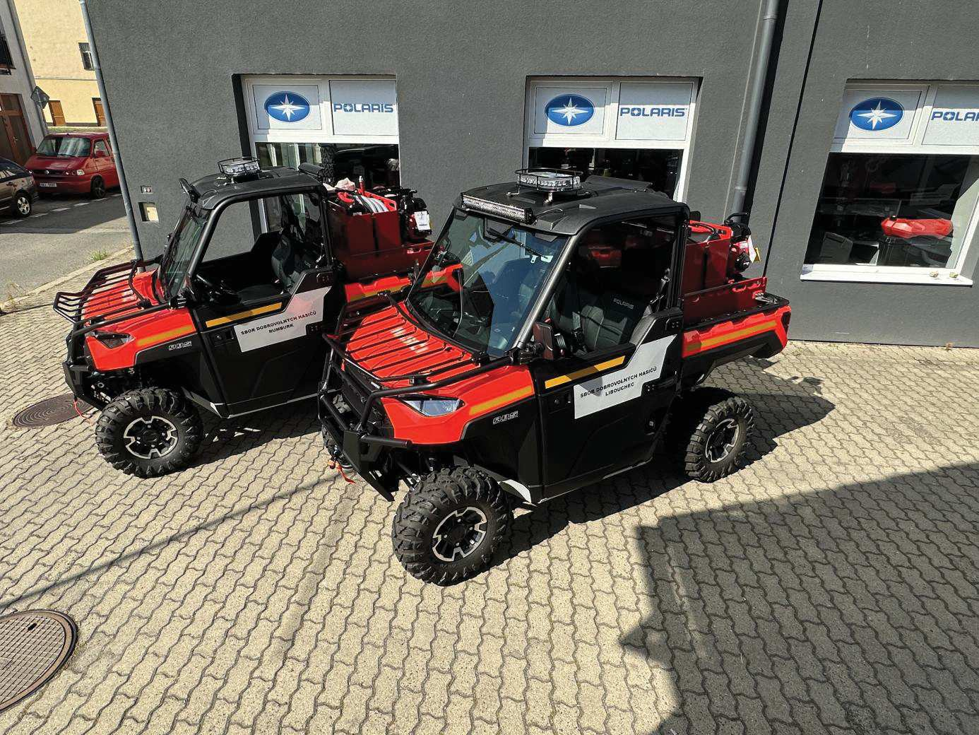

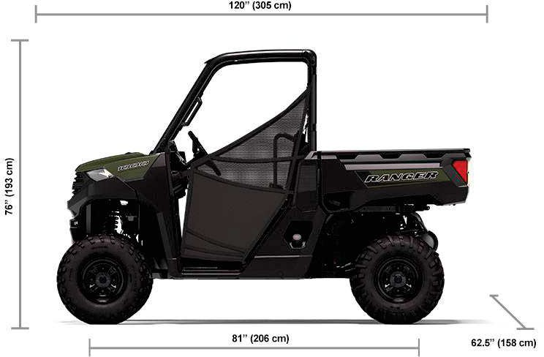

Základní technické parametry vozidla:
- Typ: Polaris Ranger XP 1000 EPS ABS
- Provedení: třímístná
- Palivo: benzín BA 95
- Tažné zařízení: ANO
- Homologace traktor v kategorii T1b Typ motoru:
4taktní DOHC dvouválec Objem válců:
999 cm3
Výkon:
51 kW
Palivový systém:
elektronické vstřikování paliva

Převodovka / koncový pohon: automatická PVT H/L/N/R/P; hřídel Typy jízdních režimů:
on-demand true AWD/2WD/ VersaTrac turf mód Chlazení:
Kapalina
Rozměry úložné plochy (D x Š x V)
93.3 x 137.8 x 31.75 cm
Kapacita zadní sklopné korby
454 kg
Objem palivové nádrže
43.9 L Světlá výška 33 cm
Celkové rozměry vozidla (D x Š x V)
305 x 158 x 193 cm Rozvor kol
206 cm
Teoretická suchá hmotnost
710 kg
Posilovač řízení EPS Brzdový systém s ABS
Přední a zadní světlomety Full Led Maximální zatížení tažného zařízení v tahu 1134kg
Tažné zařízení / typ
ECE R55 koule včetně elektrické zásuvky/ S OKO

Přední pneumatiky 27x9-R14 8PL Zadní pneumatiky 27x11-R14 8PL Ráfky 14" z lehké slitiny
Stavitelný volant
Přední nájezdový úhel 80°

Zadní nájezdový úhel nejméně 75°

Hydraulické kotoučové brzdy přední i zadní nápravy a oddělený nezávislý systém parkovací brzdy

Omyvatelná sedadla s bezpečnostními pásy pro 3 osoby v jedné řadě homologovaná Voděodolné provedení ovládacích prvků ke všem zařízením s krytím IP 67
2ks vnějších zpětných zrcátek
Přístroje
digitální ukazatel, rychloměr, počítadlo kilometrů, denní počet kilometrů, motohodiny, hodiny, ukazatel řazení, palivoměr, signalizace vysoké teploty motoru, DC zásuvka

Sněžné pásy Polaris Prospector® Pro Track Kit včetně homologace

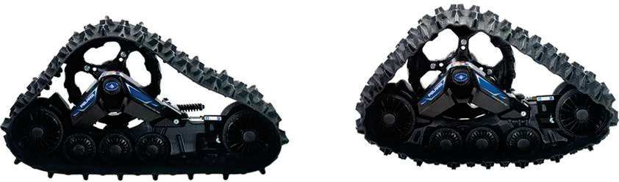

Přední nosič na kapotu Nosnost 45,3 kg
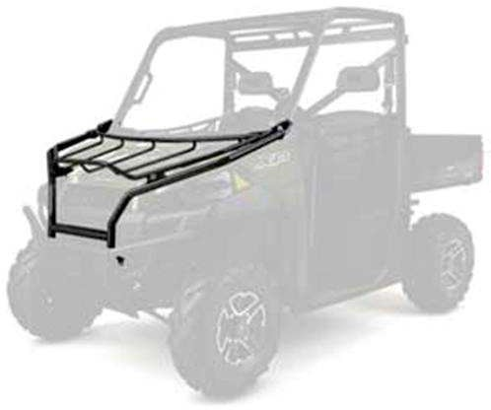

Kabina Polaris

Dveře plné , stahovací okna
- střecha pevná včetně vntř. Osvětlení a zpětného zrcátka
- přední okno – sklo pevné , stěrač, ostřikovač,

Střešní vložka včetně led světla

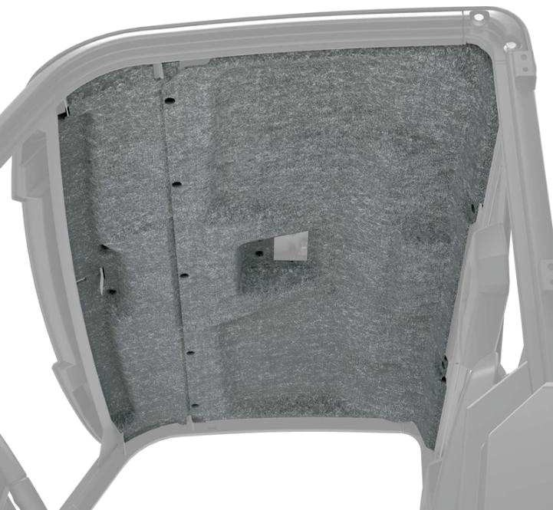

Zpětné zrcátko vnitřní
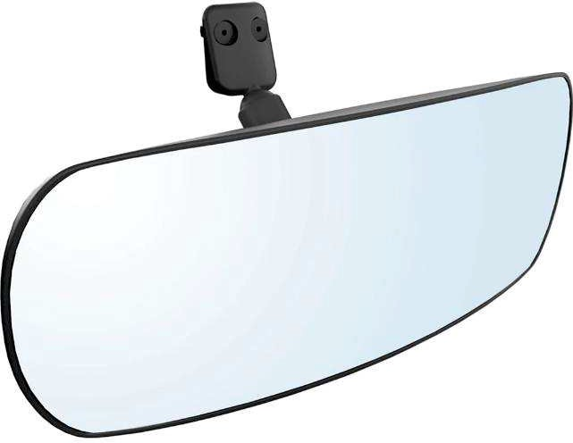

Box pod sedadlo spolujezdce
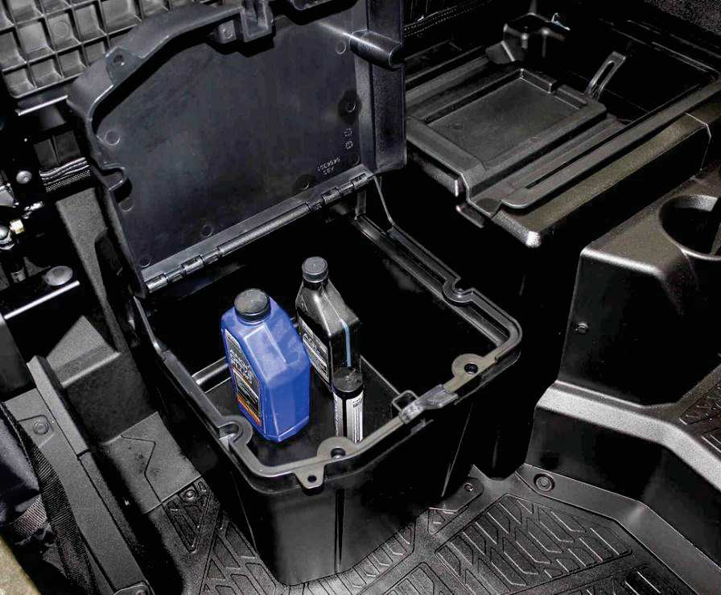

Spodní ochranný kovový kryt AL

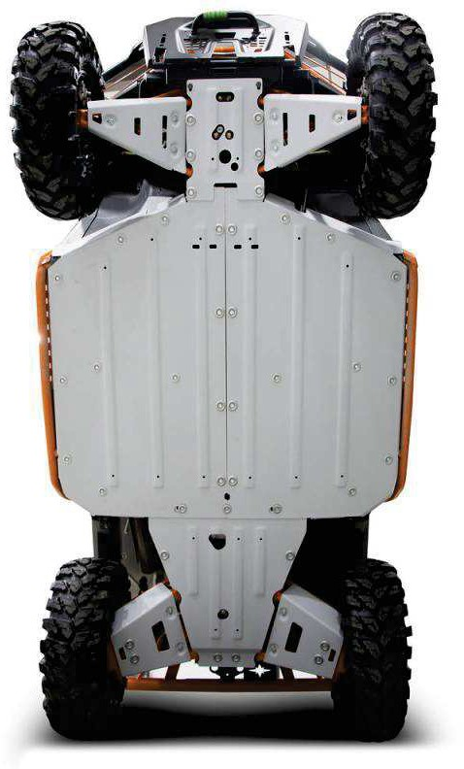

Vyrobeno z materiálu o tloušťce 4 mm
Řez přesně laserem
Účinná ochrana proti erozi pomocí práškového lakování Připojení ke stávajícím přípojným bodům
Ochrana nápravy a stupačky Řezy pro chlazení a odvod vody
Skryté spojovací prvky a pojistné podložky
Ochrana náprav včetně plastových deflektorů pro dodatečnou ochranu hnacího hřídele

Zesílená žebra pro větší pevnost

Naviják včetně dálkového ovládání Polaris® PRO HD 4500 Lb/ 2041kg

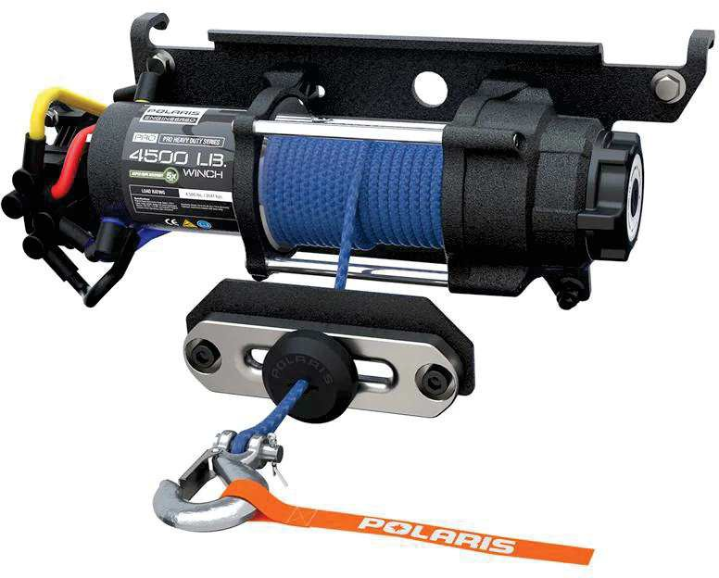

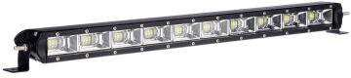

vysoce svítivá 100W LED přední rampa / LED světlo pro UTV, Side by Side, , 6000K, 4400 lm, IP67, délka
55cm

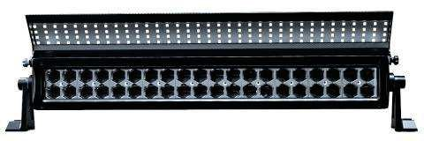

LED rampa zadní s ochranným krytem, 6D, 120W + 12W, délka 55cm, 8400 lm , krytí IP67, životnost 50.000h
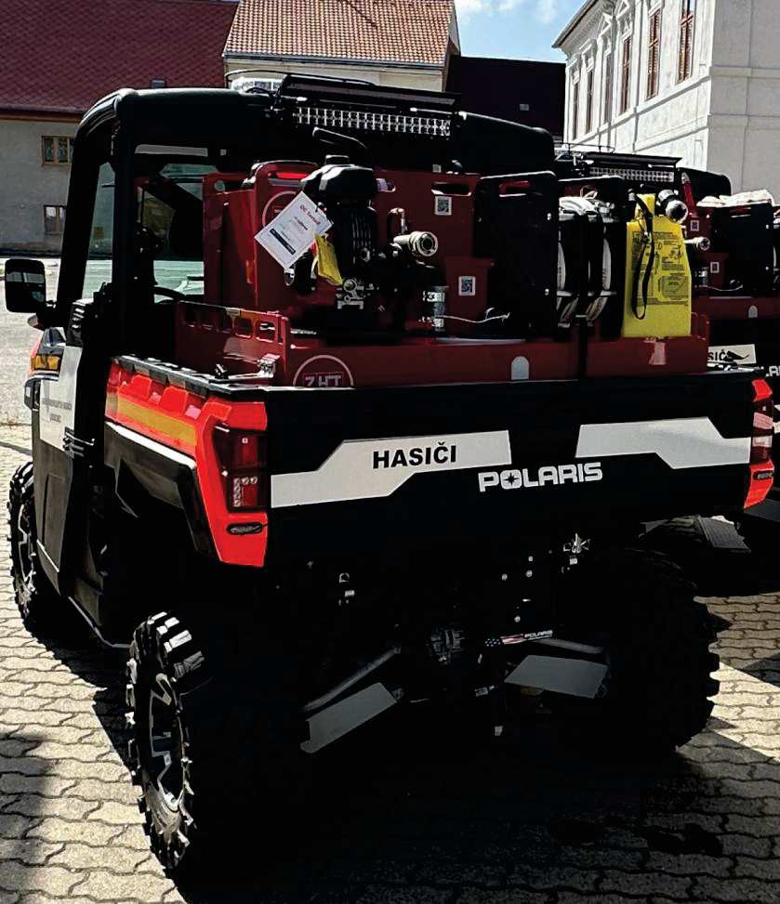

Kryt účelové nástavby DFK Cab , s.r.o.
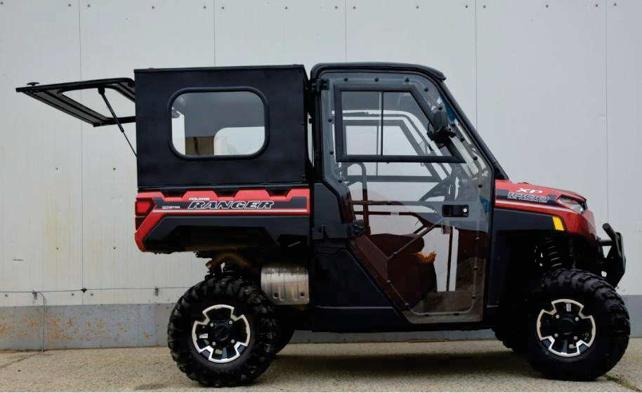

Cargo box DFK pro Polaris Ranger XP 1000 s bočními stěnami a zadními výklopnými dveřmi, otevírajícími se nahoru. Zadní dveře jsou v otevřeném stavu zajištěny proti sklopení. Výška karoserie účelové nástavby nepřesahuje výšku kabiny vozidla SxS

Nezávislé topení

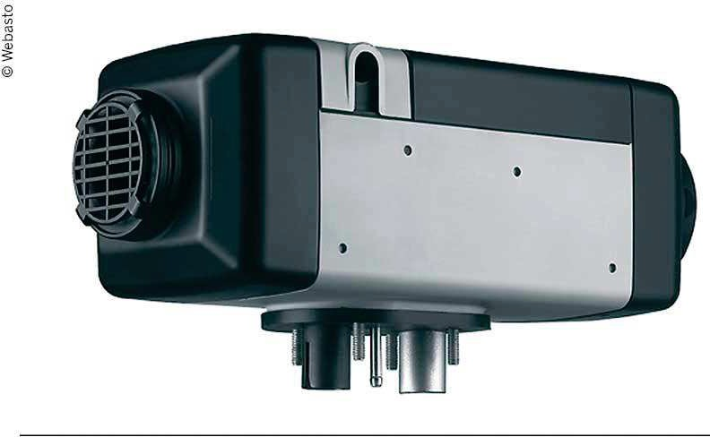

2,0kW topidlo s keramickou technologií Nízká hladina hluku
Tepelný výkon plynule nastavitelný od 0,9 kW do 2,0 kW Částečná montáž možná do sedáku

Vhodné pro nepřetržitý provoz Díky 2 kW ohřevu s hořákem Ferrotec a keramické technologii je i přes nízkou hlučnost dosaženo vysoké hospodárnosti.
Tepelný výkon je plynule nastavitelný od 0,9 do 2,0 kW.
Doporučuje se montáž v odborné dílně. Palivo: benzín
Spotřeba paliva: 0,14 - 0,27 l/h
Jmenovitý příkon: 14 - 29wattů
Hmotnost včetně dávkovací pumpy: 2,6 kg Rozměr 311 x 120 x 121mm
Radlice Pro HD Polaris Ranger
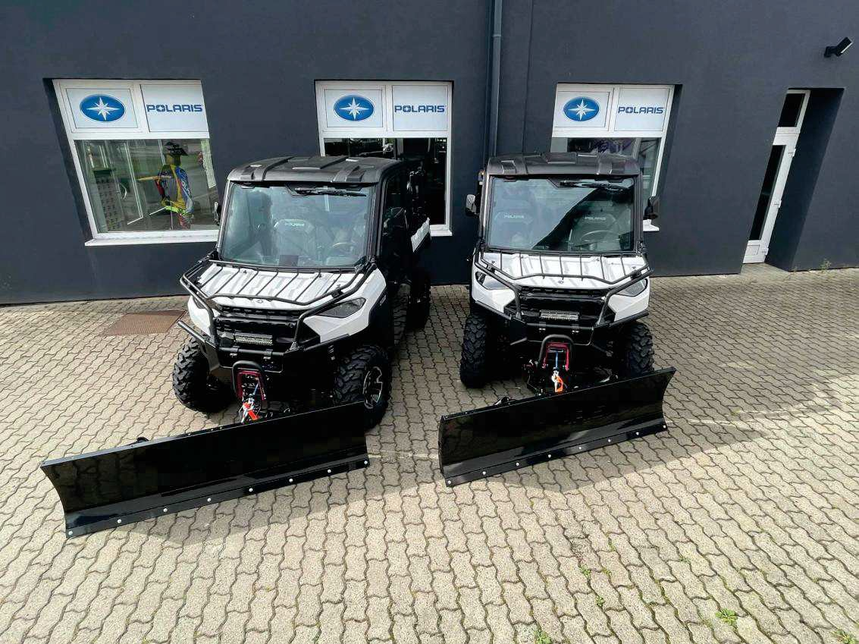

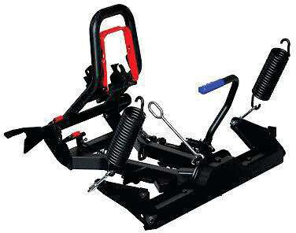
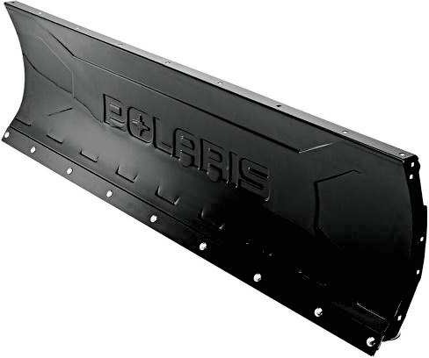

Přehled a specifikace

- (1) Systém Glacier® Pro HD
- Obsahuje radlici pluhu a rám pluhu
- Systém poskytuje mimořádný výkon
- Přináší nekompromisní kvalitu, na kterou se můžete spolehnout v chladné zimě
- Obsahuje technologii Lock & Ride pro pohodlné připevnění k rámu stroje
Šířka radlice 182 cm

Zvláštní výstražné zařízení
Dle zadání výrobce HOLOMÝ s.r.o.
Světelná souprava, 2x rohový modul červenomodré barvy (24+24 diod) , čiré kryty, 1x vestavěný reproduktor 100W, 1x vestavěný zesilovač
Svítidlo výstražné LED, 12/24V, 18 diod, povrchová montáž, R65, modro/červené - 18 LED III. generace, povrchová montáž - barva: modro/červená - homologace EHK 65 - dvě úrovně svítivosti - 8 zábleskových módů, synchronizace - napájecí napětí 12 / 24 V - průměrný odběr: 1,1 A - rozměry (š x v x h): 130 x 41 x 13 mm 2x do masky

Přepravní přívěs pro speciální terénní vozidlo SxS Dle zadání
Agados , spol. s r.o. PLATO, RELING, 12 PŘÍVĚS ADAM 12 B2
- brzděný dvounápravový přívěs s hydraulicky sklopnou korbou provedení PLATO - celková hmotnost 2700 kg (případné snížení dle požadavku zákazníka do COC listu a na výrobní štítek) - ložná plocha 4100x2095 mm - stavitelná oj - rám ze svařovaných dílů, žárově zinkovaných - naviják s automatickým odvíjením lana a odnímatelnou klikou - držák navijáku umístěn na hrazdě - boční reling + otvory pro posuvnou příčku po celé délce relingu/přívěsu po 50 mm - podlaha ze skládaných hliníkových profilů (AL profil příčný) - 12 ks upínaví "U" třmeny (6+6) - opěrné nohy sklopné v zadní části přívěsu - kola 195/50 R 13 C - 13 pólová elektroinstalace - zadní LED osvětlení Agados verze MULTIVOLTÁŽ 12-24 V - opěrné kolečko s držákem (prodloužené, zatížení 500 kg) - 2 ks zakládácí klíny - rezervní kolo s držákem 195/50 R 13 C na předním čele na boku - 1 ks box na nářadí s držákem na oji - 2 ks box na nářadí na boku na rámu přívěsu před úřední nápravou - 4 ks pás upínací 2t/2,8 m s případným hákem 40122283 - 4 ks pás upínací 3t/0,4m oka na koncích 40122711 - spojovací zařízení pro kouli ISO 50 + vyměnitelné oko DIN 40 - redukce z 13 na 15 V - zámek tažného kloubu - příplatek č. 1 dvoučinná hydraulika sklápění - příplatek č. 2 přední hrazda o výšce 750 mm pro uchycení rezerv na čtyřkolku + držák navijáku, držák kliky opěrné nohy, "vaničky " pro uložení rezerv

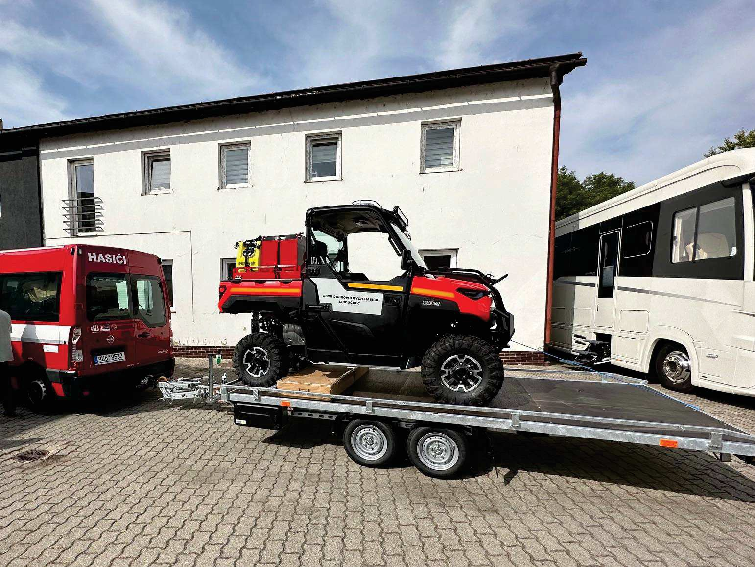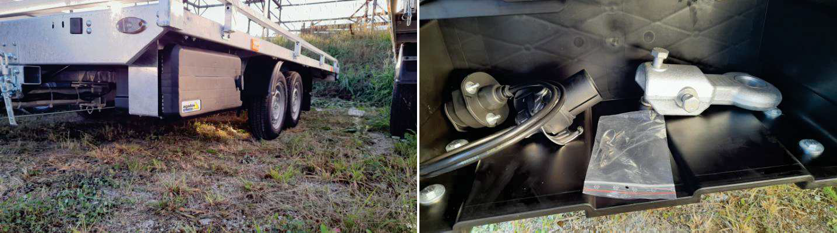

Hasičský modul o objemu 300l pro UTV Polaris ZHT Group s.r.o.
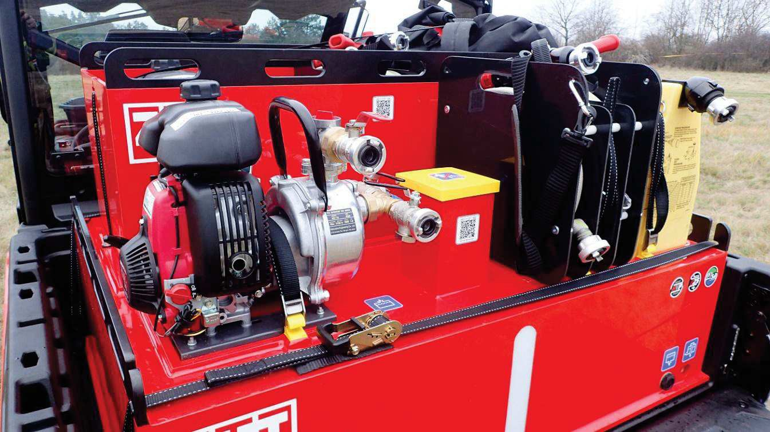
Hasičský modul o objemu 300l pro UTV Polaris - Všeobecný popis: Základní část hasícího modulu je tvořena nádrží o objemu 300l a přepravkou pro uložení výbavy. Celý modul je vyroben z pevnostního polypropylenu. Nádrž je v základu osazena nízkotlakým motorovým čerpadlem Vallfirest Black Hawk 1, hadicovým košem pro hadice 3x D25 hadice, kombinovanou proudnicí. Modul je možné vybavit dalším přídavným čerpadlem, hadicovým košem, proudnicí, pěnotvorným zařízením PRO/pak nebo skládací uzavřenou gumovou nádrží. 2. Použití: Modul je určen k uložení na korbě UTV, kde slouží zejména k hašení požárů v lesích, těžko přístupném terénu, místech se zúženým vjezdem (chatové osady, historická centra měst). Taktické nasazení modulu může být různé, například: - Samostatné hašení s UTV a hasícím modulem - Hašení s UTV a hasícím modulem a posilovým čerpadlem - Nasazení uzavřené skládací nádrže a čerpadla za podpory UTV s modulem - Nasazení UTV s modulem a samostatně skládací nádrž s druhým čerpadlem 3. Technické parametry: Typ: Hasičský modul o objemu 300l Rozměry modulu včetně čerpadla (d x š x v): 1494x974x897 mm Celková hmotnost bez vody 80 kg
Čerpadlo BH1-4H Vallfirest Black Hawk 1
  - Lehké, přenostné a výkonné čerpadlo, které se stane nepostradatelným pomocníkem v boji proti požárům polních a lesních porostů,
  - propracovaná, spolehlivá a odolná koncepce Vallfirest,
  - jednostupňové čerpadlo vft z lehkých slitin,
  - včetně ručního plnícího systému,
  - včetně podstavce s antivibračními prvky,
  - odstředivé čerpadlo je vhodné pro přímý zásah, vlastní ochranné manévry s proudnicí a tandemové čerpání motorových čerpadel na velké vzdálenosti.
Motor Honda GX50, 4-taktní, 49,4 ccm, suchá hmotnost 5,5 kg
Čerpadlo odstředivé, vft - 1-stupňové

Maximální průtok 260 l/min.

6,9 bar
0,77 l
Objem palivové nádrže
Suchá hmotnost
Maximální tlak

9,5 kg

PRO/pak
Kompaktní, přenosné pěnotvorné zařízení pro tvorbu těžké a střední pěny.
Přenosné zařízení na rychlou výrobu pěny
- Kompaktní, přenosné pěnotvorné zařízení na težkou a střední pěnu pro připojení na hasičské vozidlo nebo hydrant.
- Vhodný jak pro zdolávání lesních požáru, požáru tuhých paliv, automobilových a bytových požáru, tak i pro neutralizaci plynu.
- Pracovní tlak od 3 do 40 bar
- Průtokové množství:
- 45 l/min při 7 bar
- 100 l/min při 40 bar
- Tvorba pěny od 7 min. (3%) do 3 ½ hod. (0,1%)
na jedno naplnění.
- Kapacita 10 litru pěnidla.
- Dávkování se 2 možnostmi nastavení:

od 0,1 do 1% pro požáry třídy A
- od 1,3 do 6% pro požáry třídy B
- Vhodný pro všechny pěnidla tříd A a B.
- Dávkování pěnidla je uvedeno na uzávěru nádoby.
- Rozsah dodávaných hubic v_základní sestavě:
- hubice pro plný proud (6 mm)
- hubice pro tvorbu těžké pěny
- hubice pro tvorbu střední pěny

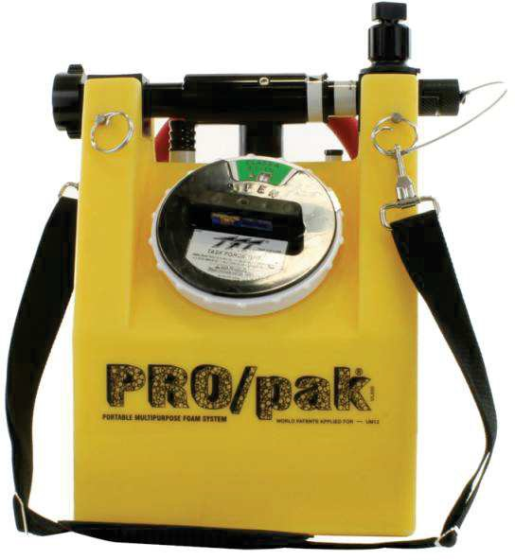

Příloha č. 2 ke KS č. HSJI-42-12/E-2024

Seznam servisních středisek Polaris

EAGLET s.r.o.
Adresa: Náměstí 9. Května 199, 403 17 Chabařovice

STROKOM, s.r.o.
Adresa: Bohunická 595/85, 619 00 Brno

Michal Adamík
Adresa: Objízdná 1896, 765 02 Otrokovice

G4R s.r.o.
Adresa: Husova třída 42, 370 05 České Budějovice

Axa Racing s.r.o.
Adresa: Číněves 143, 289 01 Číněves

Teambike 23 s.r.o.
Adresa: Valteřická 1428, 543 01 Vrchlabí

AUTOSKLA ALKA s.r.o.
Adresa: Holická 162/60, 779 00 Olomouc - Nový Svět

Cenová kalkulace
Příloha č. 3 ke KS č. HSJI-42-12/E-2024

Nabídková cena | ks | Cena v Kč bez DPH | Cena v Kč s DPH
Terénní vozidlo SxS dle Přílohy č. 1 ZP - Technické podmínky (bod 1 až 11) | 1 | 807 639,52 | 977 243,82

Volitelné opce | ks | Cena v Kč bez DPH | Cena v Kč s DPH
A. Přepravní přívěs pro speciální terénní vozidlo SxS | 1 | 189 750,00 | 229 597,50
B. Hasicí zařízení pro speciální terénní vozidlo SxS | 1 | 280 000,00 | 338 800,00
C. Sněhové pásy | 1 | 108 761,60 | 131 601,54
D. Sněhová radlice | 1 | 32 250,32 | 39 022,89
E. Kryt účelové nástavby | 1 | 30 044,00 | 36 353,24
F. Transportní krycí plachta | 1 | 5 220,00 | 6 316,20
G. Nezávislé topení | 1 | 31 900,00 | 38 599,00

Cena za celkový předpokládaný objem předmětu  plnění | ks | Cena v Kč bez DPH | Cena v Kč s DPH
Terénní vozidlo SxS | 2 | 1 615 279,04 | 1 954 487,64
A. Přepravní přívěs pro speciální terénní vozidlo SxS | 2 | 379 500,00 | 459 195,00
B. Hasicí zařízení pro speciální terénní vozidlo SxS | 2 | 560 000,00 | 677 600,00
C. Sněhové pásy | 2 | 217 523,20 | 263 203,07
D. Sněhová radlice |  | 0,00 | 0,00
E. Kryt účelové nástavby |  | 0,00 | 0,00
F. Transportní krycí plachta | 2 | 10 440,00 | 12 632,40
G. Nezávislé topení |  | 0,00 | 0,00
Celkem v Kč |  | 2 782 742,24 | 3 367 118,11

pozn:
celková cena bez DPH

